Документ предоставлен КонсультантПлюс
Приказ комитета государственной охраны объектов культурного наследия Волгоградской обл. от 24.06.2025 N 60-н "О включении выявленных объектов культурного наследия в единый государственный реестр объектов культурного наследия (памятников истории и культуры) народов Российской Федерации в качестве объектов культурного наследия регионального значения, утверждении границ и режима использования их территории"

КОМИТЕТ ГОСУДАРСТВЕННОЙ ОХРАНЫ ОБЪЕКТОВ
КУЛЬТУРНОГО НАСЛЕДИЯ ВОЛГОГРАДСКОЙ ОБЛАСТИ

ПРИКАЗ
от 24 июня 2025 г. N 60-н

О ВКЛЮЧЕНИИ ВЫЯВЛЕННЫХ ОБЪЕКТОВ КУЛЬТУРНОГО НАСЛЕДИЯ
В ЕДИНЫЙ ГОСУДАРСТВЕННЫЙ РЕЕСТР ОБЪЕКТОВ КУЛЬТУРНОГО
НАСЛЕДИЯ (ПАМЯТНИКОВ ИСТОРИИ И КУЛЬТУРЫ) НАРОДОВ
РОССИЙСКОЙ ФЕДЕРАЦИИ В КАЧЕСТВЕ ОБЪЕКТОВ КУЛЬТУРНОГО
НАСЛЕДИЯ РЕГИОНАЛЬНОГО ЗНАЧЕНИЯ, УТВЕРЖДЕНИИ ГРАНИЦ И РЕЖИМА
ИСПОЛЬЗОВАНИЯ ИХ ТЕРРИТОРИИ

В соответствии со статьями 3.1, 18, 33 Федерального закона от 25 июня 2002 г. N 73-ФЗ "Об объектах культурного наследия (памятниках истории и культуры) народов Российской Федерации", пунктом 8 требований к составлению проектов границ территорий объектов культурного наследия, утвержденных приказом Министерства культуры Российской Федерации от 04 июня 2015 г. N 1745, Положением о комитете государственной охраны объектов культурного наследия Волгоградской области, утвержденным постановлением Администрации Волгоградской области от 19 декабря 2016 г. N 697-п, приказываю:
1. Включить выявленные объекты культурного наследия в единый государственный реестр объектов культурного наследия (памятников истории и культуры) народов Российской Федерации в качестве объектов культурного наследия регионального значения согласно приложению 1.
2. Утвердить границы и режимы использования территории объектов культурного наследия регионального значения:
"Дом жилой", расположенного по адресу: Волгоградская область, г. Волгоград, тер. Рабочий поселок Горьковский, ул. Станционная, д. 11, согласно приложению 2;
"Дом жилой", расположенного по адресу: Волгоградская область, г. Волгоград, тер. Рабочий поселок Горьковский, ул. Станционная, д. 25, согласно приложению 3.
3. Настоящий приказ вступает в силу со дня его подписания и подлежит официальному опубликованию.

Председатель комитета
А.Ю.БАЖЕНОВ

Приложение 1
к приказу
комитета государственной охраны
объектов культурного наследия
Волгоградской области
от 24.06.2025 N 60-н

ВЫЯВЛЕННЫЕ ОБЪЕКТЫ КУЛЬТУРНОГО НАСЛЕДИЯ, ВКЛЮЧАЕМЫЕ В ЕДИНЫЙ
ГОСУДАРСТВЕННЫЙ РЕЕСТР ОБЪЕКТОВ КУЛЬТУРНОГО НАСЛЕДИЯ
(ПАМЯТНИКОВ ИСТОРИИ И КУЛЬТУРЫ) НАРОДОВ РОССИЙСКОЙ ФЕДЕРАЦИИ
В КАЧЕСТВЕ ОБЪЕКТОВ КУЛЬТУРНОГО НАСЛЕДИЯ РЕГИОНАЛЬНОГО
ЗНАЧЕНИЯ

N п/п | Наименование объекта культурного наследия | Дата создания (перестроек) объекта | Вид объекта культурного наследия | Адрес объекта культурного наследия
1 | "Дом жилой" | кон. XIX - нач. XX вв., 1942 - 1943, 1944 гг. | памятник | Волгоградская область, г. Волгоград, тер. Рабочий поселок Горьковский, ул. Станционная, д. 11
2 | "Дом жилой" | кон. XIX - нач. XX вв., 1942 - 1943, 1944 гг. | памятник | Волгоградская область, г. Волгоград, тер. Рабочий поселок Горьковский, ул. Станционная, д. 25

Приложение 2
к приказу
комитета государственной охраны
объектов культурного наследия
Волгоградской области
от 24.06.2025 N 60-н

Границы и режимы использования территории объекта
культурного наследия регионального значения "Дом жилой",
расположенного по адресу: Волгоградская
область, г. Волгоград, тер. Рабочий поселок Горьковский, ул.
Станционная, д. 11

Схема границ территории объекта культурного наследия
регионального значения "Дом жилой", расположенного
по адресу: Волгоградская область, г. Волгоград, тер. Рабочий
поселок Горьковский, ул. Станционная, д. 11

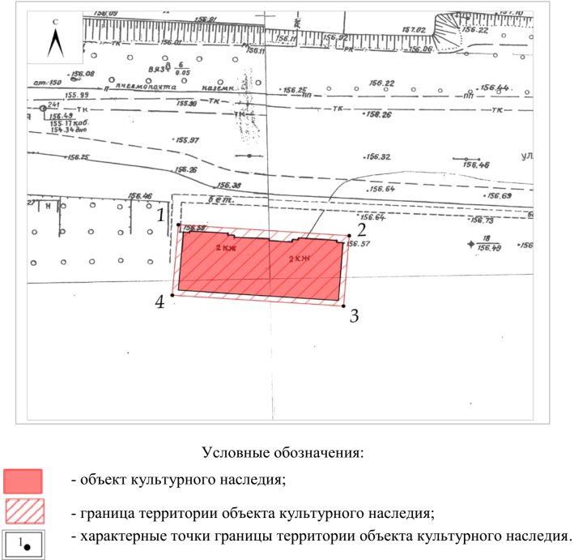

Перечень координат характерных точек границ территории
объекта культурного наследия регионального значения
"Дом жилой", расположенного по адресу: Волгоградская
область, г. Волгоград, тер. Рабочий поселок Горьковский,
ул. Станционная, д. 11

Система координат: МСК-34, зона 1

Номер характерной точки | Х | Y
1 | 480247.15 | 1394633.74
2 | 480245.07 | 1394664.40
3 | 480231.75 | 1394663.37
4 | 480233.80 | 1394632.65
1 | 480247.15 | 1394633.74

Режим использования территории объекта культурного наследия
регионального значения "Дом жилой", расположенного
по адресу: Волгоградская область, г. Волгоград, тер. Рабочий
поселок Горьковский, ул. Станционная, д. 11

В границах территории объекта культурного наследия регионального значения "Дом жилой", расположенного по адресу: Волгоградская область, г. Волгоград, тер. Рабочий поселок Горьковский, ул. Станционная, д. 11, устанавливается режим земель историко-культурного назначения, правовой режим которых регулируется земельным законодательством Российской Федерации и статьей 5.1 Федерального закона от 25.06.2002 N 73-ФЗ "Об объектах культурного наследия (памятниках истории и культуры) народов Российской Федерации":
на территории памятника или ансамбля запрещаются строительство объектов капитального строительства и увеличение объемно-пространственных характеристик существующих на территории памятника или ансамбля объектов капитального строительства; проведение земляных, строительных, мелиоративных и иных работ, за исключением работ по сохранению объекта культурного наследия или его отдельных элементов, сохранению историко-градостроительной или природной среды объекта культурного наследия, работ по капитальному ремонту общего имущества в многоквартирных домах, являющихся объектами культурного наследия, включенными в единый государственный реестр объектов культурного наследия (памятников истории и культуры) народов Российской Федерации, или выявленными объектами культурного наследия, работ по капитальному ремонту общего имущества в многоквартирных домах, расположенных на территориях объектов культурного наследия и не являющихся объектами культурного наследия;
на территории памятника, ансамбля или достопримечательного места разрешается ведение хозяйственной деятельности, не противоречащей требованиям обеспечения сохранности объекта культурного наследия и позволяющей обеспечить функционирование объекта культурного наследия в современных условиях.
В границах территории объекта культурного наследия регионального значения "Дом жилой", расположенного по адресу: Волгоградская область, г. Волгоград, тер. Рабочий поселок Горьковский, ул. Станционная, д. 11, разрешается:
проведение работ, направленных на сохранение объекта культурного наследия (ремонт, реставрация, консервация, приспособление памятника для современного использования), без изменений его особенностей, составляющих предмет охраны, на основании проектов, выполненных, согласованных и утвержденных в установленном порядке;
модернизация инженерных сетей, не создающая угрозу объекту культурного наследия;
ведение хозяйственной деятельности, не противоречащей требованиям обеспечения сохранности объекта культурного наследия и позволяющей обеспечить функционирование объекта культурного наследия в современных условиях;
благоустройство, в том числе устройство отмосток плиточного и иного покрытия;
иных сооружений инженерной защиты объекта культурного наследия, размещение на территории объекта культурного наследия информационных стендов, памятных знаков;
устройство наружного освещения объекта культурного наследия с учетом влияния светового потока на восприятие объекта культурного наследия;
проведение земляных работ (при прокладке и реконструкции инженерных сетей, обеспечивающих эксплуатацию объекта культурного наследия).
В границах территории объекта культурного наследия регионального значения "Дом жилой", расположенного по адресу: Волгоградская область, г. Волгоград, тер. Рабочий поселок Горьковский, ул. Станционная, д. 11, запрещается:
снос объекта культурного наследия;
возведение пристроек к объекту культурного наследия и изменение традиционных характеристик здания, влекущее за собой причинение вреда в виде реального ущерба и (или) умаление его историко-культурной ценности;
строительство объектов капитального строительства.

Приложение 3
к приказу
комитета государственной охраны
объектов культурного наследия
Волгоградской области
от 24.06.2025 N 60-н

Границы и режимы использования территории объекта
культурного наследия регионального значения "Дом жилой",
расположенного по адресу: Волгоградская
область, г. Волгоград, тер. Рабочий поселок Горьковский,
ул. Станционная, д. 25

Схема границ территории объекта культурного наследия
регионального значения "Дом жилой", расположенного
по адресу: Волгоградская область, г. Волгоград, тер. Рабочий
поселок Горьковский, ул. Станционная, д. 25

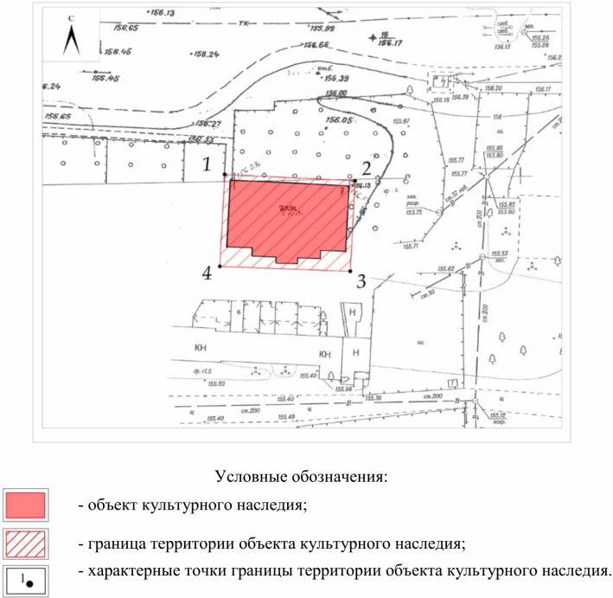

Перечень координат характерных точек границ территории
объекта культурного наследия регионального значения
"Дом жилой", расположенного по адресу: Волгоградская
область, г. Волгоград, тер. Рабочий поселок Горьковский,
ул. Станционная, д. 25

Система координат: МСК-34, зона 1

Номер характерной точки | Х | Y
1 | 480240.05 | 1394748.51
2 | 480238.87 | 1394771.28
3 | 480222.19 | 1394770.43
4 | 480223.10 | 1394747.63
1 | 480240.05 | 1394748.51

Режим использования территории объекта культурного наследия
регионального значения "Дом жилой", расположенного
по адресу: Волгоградская область, г. Волгоград, тер. Рабочий
поселок Горьковский, ул. Станционная, д. 25

В границах территории объекта культурного наследия регионального значения "Дом жилой", расположенного по адресу: Волгоградская область, г. Волгоград, тер. Рабочий поселок Горьковский, ул. Станционная, д. 25, устанавливается режим земель историко-культурного назначения, правовой режим которых регулируется земельным законодательством Российской Федерации и статьей 5.1 Федерального закона от 25.06.2002 N 73-ФЗ "Об объектах культурного наследия (памятниках истории и культуры) народов Российской Федерации":
на территории памятника или ансамбля запрещаются строительство объектов капитального строительства и увеличение объемно-пространственных характеристик существующих на территории памятника или ансамбля объектов капитального строительства; проведение земляных, строительных, мелиоративных и иных работ, за исключением работ по сохранению объекта культурного наследия или его отдельных элементов, сохранению историко-градостроительной или природной среды объекта культурного наследия, работ по капитальному ремонту общего имущества в многоквартирных домах, являющихся объектами культурного наследия, включенными в единый государственный реестр объектов культурного наследия (памятников истории и культуры) народов Российской Федерации, или выявленными объектами культурного наследия, работ по капитальному ремонту общего имущества в многоквартирных домах, расположенных на территориях объектов культурного наследия и не являющихся объектами культурного наследия;
на территории памятника, ансамбля или достопримечательного места разрешается ведение хозяйственной деятельности, не противоречащей требованиям обеспечения сохранности объекта культурного наследия и позволяющей обеспечить функционирование объекта культурного наследия в современных условиях.
В границах территории объекта культурного наследия регионального значения "Дом жилой", расположенного по адресу: Волгоградская область, г. Волгоград, тер. Рабочий поселок Горьковский, ул. Станционная, д. 25, разрешается:
проведение работ, направленных на сохранение объекта культурного наследия (ремонт, реставрация, консервация, приспособление памятника для современного использования), без изменений его особенностей, составляющих предмет охраны, на основании проектов, выполненных, согласованных и утвержденных в установленном порядке;
модернизация инженерных сетей, не создающая угрозу объекту культурного наследия;
ведение хозяйственной деятельности, не противоречащей требованиям обеспечения сохранности объекта культурного наследия и позволяющей обеспечить функционирование объекта культурного наследия в современных условиях;
благоустройство, в том числе устройство отмосток и иных сооружений инженерной защиты объекта культурного наследия;
размещение на территории объекта культурного наследия информационных стендов, памятных знаков;
устройство наружного освещения объекта культурного наследия с учетом влияния светового потока на восприятие объекта культурного наследия;
проведение земляных работ (при прокладке и реконструкции инженерных сетей, обеспечивающих эксплуатацию объекта культурного наследия).
В границах территории объекта культурного наследия регионального значения "Дом жилой", расположенного по адресу: Волгоградская область, г. Волгоград, тер. Рабочий поселок Горьковский, ул. Станционная, д. 25, запрещается:
снос объекта культурного наследия;
возведение пристроек к объекту культурного наследия и изменение традиционных характеристик здания, влекущее за собой причинение вреда в виде реального ущерба и (или) умаление его историко-культурной ценности;
строительство объектов капитального строительства.

